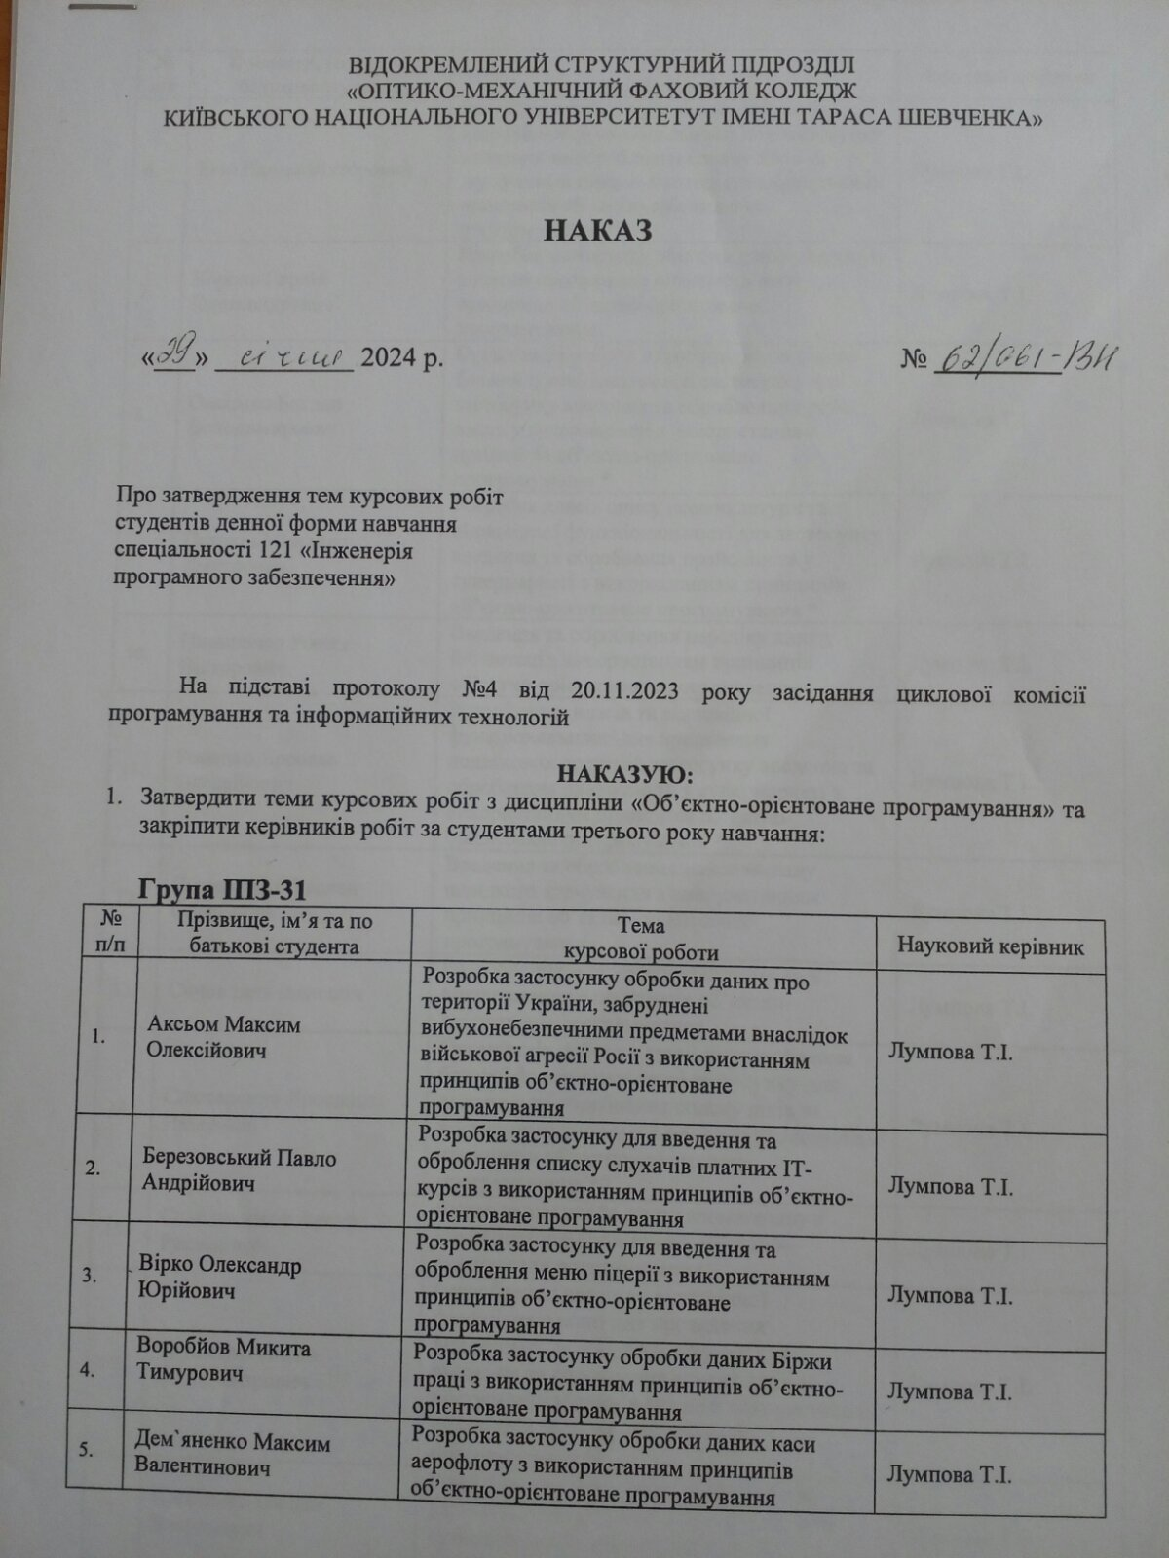

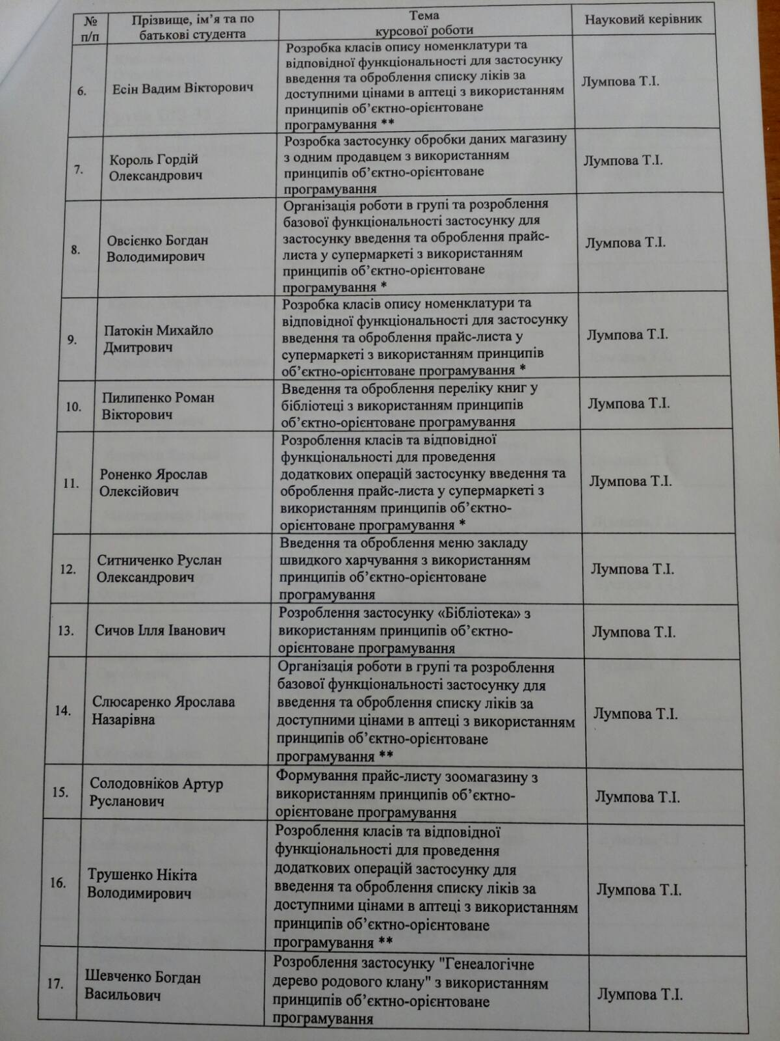

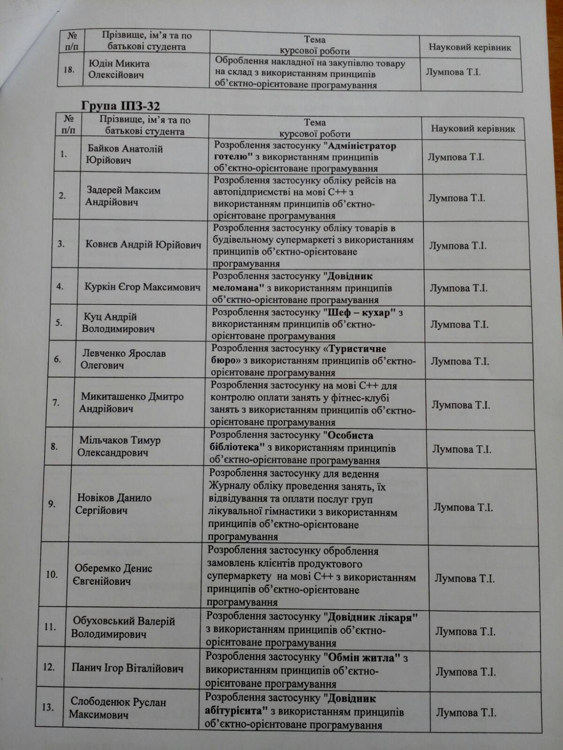

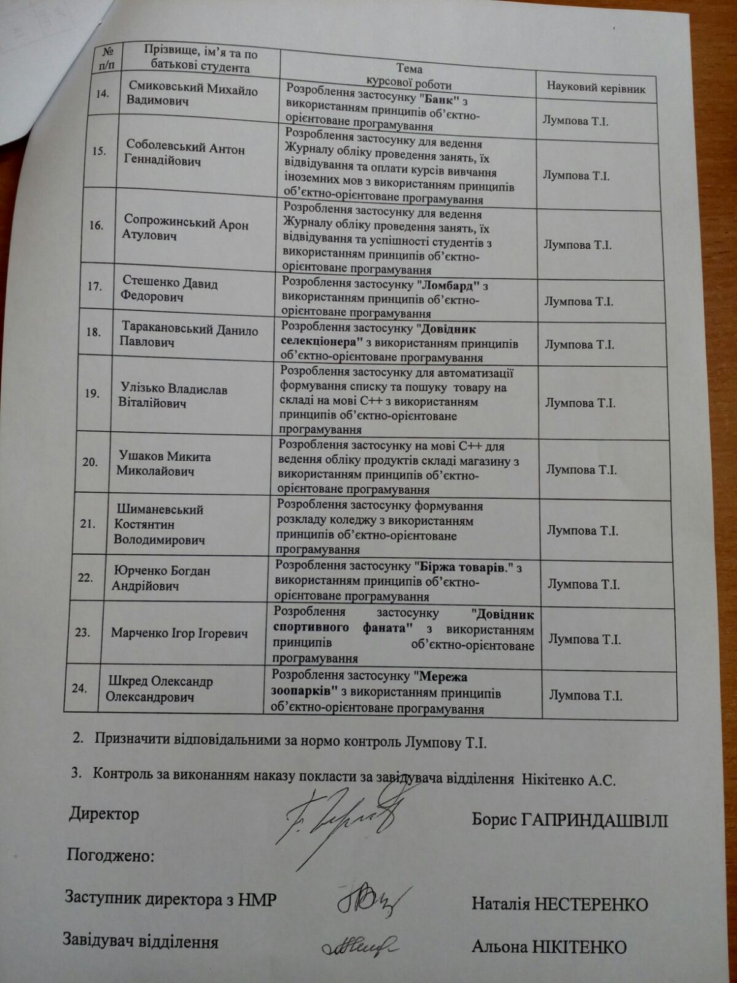

Теми курсових робіт з ООП

| №№ | ПІБ | Група | Тема |
| --- | --- | --- | --- |
|  | Аксьом Максим Олексійович | ІПЗ-31 | Розробка застосунку обробки даних про території України, забруднені вибухонебезпечними предметами внаслідок військової агресії Росії з використанням принципів об’єктно-орієнтоване програмування |
|  | Березовський Павло Андрійович | ІПЗ-31 | Розробка застосунку для введення та оброблення списку слухачів платних ІТ- курсів з використанням принципів об’єктно-орієнтоване програмування |
|  | Вірко Олександр Юрійович | ІПЗ-31 | Розробка застосунку для введення та оброблення меню піцерії з використанням принципів об’єктно-орієнтоване програмування |
|  | Воробйов Микита Тимурович | ІПЗ-31 | Розробка застосунку обробки даних Біржи праці з використанням принципів об’єктно-орієнтоване програмування |
|  | Дем`яненко Максим Валентинович | ІПЗ-31 | Розробка застосунку обробки даних каси аерофлоту з використанням принципів об’єктно-орієнтоване програмування |
|  | Есін Вадим Вікторович | ІПЗ-31 | Розробка класів опису номенклатури та відповідної функціональності для застосунку введення та оброблення списку ліків за доступними цінами в аптеці з використанням принципів об’єктно-орієнтоване програмування ** |
|  | Король Гордій Олександрович | ІПЗ-31 | Розробка застосунку обробки даних магазину з одним продавцем з використанням принципів об’єктно-орієнтоване програмування |
|  | Овсієнко Богдан Володимирович | ІПЗ-31 | Організація роботи в групі та розроблення базової функціональності застосунку для застосунку введення та оброблення прайс-листа у супермаркеті з використанням принципів об’єктно-орієнтоване програмування * |
|  | Патокін Михайло Дмитрович | ІПЗ-31 | Розробка класів опису номенклатури та відповідної функціональності для застосунку введення та оброблення прайс-листа у супермаркеті з використанням принципів об’єктно-орієнтоване програмування * |
|  | Пилипенко Роман Вікторович | ІПЗ-31 | Введення та оброблення переліку книг у бібліотеці з використанням принципів об’єктно-орієнтоване програмування |
|  | Роненко Ярослав Олексійович | ІПЗ-31 | Розроблення класів та відповідної функціональності для проведення додаткових операцій застосунку введення та оброблення прайс-листа у супермаркеті з використанням принципів об’єктно-орієнтоване програмування * |
|  | Ситниченко Руслан Олександрович | ІПЗ-31 | Введення та оброблення меню закладу швидкого харчування з використанням принципів об’єктно-орієнтоване програмування |
|  | Сичов Ілля Іванович | ІПЗ-31 | Розроблення застосунку «Бібліотека» з використанням принципів об’єктно-орієнтоване програмування |
|  | Слюсаренко Ярослава Назарівна | ІПЗ-31 | Організація роботи в групі та розроблення базової функціональності застосунку для введення та оброблення списку ліків за доступними цінами в аптеці з використанням принципів об’єктно-орієнтоване програмування ** |
|  | Солодовніков Артур Русланович | ІПЗ-31 | Формування прайс-листу зоомагазину з використанням принципів об’єктно-орієнтоване програмування |
|  | Трушенко Нікіта Володимирович | ІПЗ-31 | Розроблення класів та відповідної функціональності для проведення додаткових операцій застосунку для введення та оброблення списку ліків за доступними цінами в аптеці з використанням принципів об’єктно-орієнтоване програмування ** |
|  | Юдін Микита Олексійович | ІПЗ-31 | Оброблення накладної на закупівлю товару на склад з використанням принципів об’єктно-орієнтоване програмування |
|  | Шевченко Богдан Васильович | ІПЗ-31 | Розроблення застосунку "Генеалогічне дерево родового клану"з використанням принципів об’єктно-орієнтоване програмування |
|  | Байков Анатолій Юрійович | ІПЗ-32 | Розроблення застосунку "Адміністратор готелю"з використанням принципів об’єктно-орієнтоване програмування |
|  | Задерей Максим Андрійович | ІПЗ-32 | Розроблення застосунку обліку рейсів на автопідприємстві на мові С++ з використанням принципів об’єктно-орієнтоване програмування |
|  | Ковнєв Андрій Юрійович | ІПЗ-32 | Розроблення застосунку обліку товарів в будівельному супермаркеті з використанням принципів об’єктно-орієнтоване програмування |
|  | Куркін Єгор Максимович | ІПЗ-32 | Розроблення застосунку "Довідник меломана" з використанням принципів об’єктно-орієнтоване програмування |
|  | Куц Андрій Володимирович | ІПЗ-32 | Розроблення застосунку "Шеф – кухар" з використанням принципів об’єктно-орієнтоване програмування |
|  | Левченко Ярослав Олегович | ІПЗ-32 | Розроблення застосунку «Туристичне бюро» з використанням принципів об’єктно-орієнтоване програмування |
|  | Микиташенко Дмитро Андрійович | ІПЗ-32 | Розроблення застосунку на мові С++ для контролю оплати занять у фітнес-клубі занять з використанням принципів об’єктно-орієнтоване програмування |
|  | Мільчаков Тимур Олександрович | ІПЗ-32 | Розроблення застосунку "Особиста бібліотека"з використанням принципів об’єктно-орієнтоване програмування |
|  | Новіков Данило Сергійович | ІПЗ-32 | Розроблення застосунку для ведення Журналу обліку проведення занять, їх відвідування та оплати послуг груп лікувальної гімнастики з використанням принципів об’єктно-орієнтоване програмування |
|  | Оберемко Денис Євгенійович | ІПЗ-32 | Розроблення застосунку оброблення замовлень клієнтів продуктового супермаркету на мові С++ з використанням принципів об’єктно-орієнтоване програмування |
|  | Обуховський Валерій Володимирович | ІПЗ-32 | Розроблення застосунку "Довідник лікаря**"** з використанням принципів об’єктно-орієнтоване програмування |
|  | Панич Ігор Віталійович | ІПЗ-32 | Розроблення застосунку "Обмін житла"з використанням принципів об’єктно-орієнтоване програмування |
|  | Слободенюк Руслан Максимович | ІПЗ-32 | Розроблення застосунку "Довідник абітурієнта"з використанням принципів об’єктно-орієнтоване програмування |
|  | Смиковський Михайло Вадимович | ІПЗ-32 | Розроблення застосунку "Банк"з використанням принципів об’єктно-орієнтоване програмування |
|  | Соболевський Антон Геннадійович | ІПЗ-32 | Розроблення застосунку для ведення Журналу обліку проведення занять, їх відвідування та оплати курсів вивчання іноземних мов з використанням принципів об’єктно-орієнтоване програмування |
|  | Сопрожинський Арон Атулович | ІПЗ-32 | Розроблення застосунку для ведення Журналу обліку проведення занять, їх відвідування та успішності студентів з використанням принципів об’єктно-орієнтоване програмування |
|  | Стешенко Давид Федорович | ІПЗ-32 | Розроблення застосунку "Ломбард"з використанням принципів об’єктно-орієнтоване програмування |
|  | Таракановський Данило Павлович | ІПЗ-32 | Розроблення застосунку "Довідник селекціонера"з використанням принципів об’єктно-орієнтоване програмування |
|  | Улізько Владислав Віталійович | ІПЗ-32 | Розроблення застосунку для автоматизації формування списку та пошуку товару на складі на мові С++ з використанням принципів об’єктно-орієнтоване програмування |
|  | Ушаков Микита Миколайович | ІПЗ-32 | Розроблення застосунку на мові С++ для ведення обліку продуктів складі магазину з використанням принципів об’єктно-орієнтоване програмування |
|  | Шиманевський Костянтин Володимирович | ІПЗ-32 | Розроблення застосунку формування розкладу коледжу з використанням принципів об’єктно-орієнтоване програмування |
|  | Юрченко Богдан Андрійович | ІПЗ-32 | Розроблення застосунку "Біржа товарів" з використанням принципів об’єктно-орієнтоване програмування |
|  | Марченко Ігор Ігоревич | ІПЗ-32 | Розроблення застосунку "Довідник спортивного фаната"з використанням принципів об’єктно-орієнтоване програмування |
|  | Шкред Олександр Олександрович | ІПЗ-32 | Розроблення застосунку "Мережа зоопарків"з використанням принципів об’єктно-орієнтоване програмування |

Позначки * та ** - позначають студентів, які об‘єднались в групу для реалізації застосунку. Вимоги до функціональності групової розробки, відповідно, вище.